**Tiramisu complétement siphonné aux pêches plates**

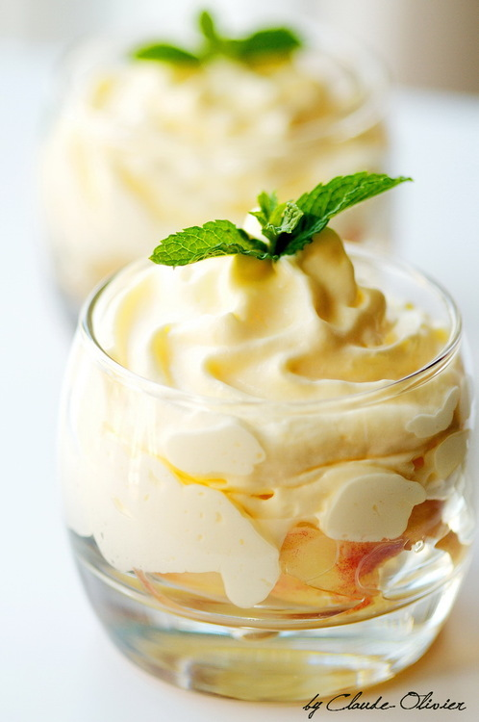

Ce n’est pas un tiramisu normal vu qu’il est monté au dernier moment en mousse à l’aide d’un siphon. Celui lui donne une légèreté incroyable et change un peu du tiramisu traditionnel.

Ingrédients / pour 4 personnes

* 10 biscuits à la cuillère
* 4 petites [pêches](http://cuisine.journaldesfemmes.com/encyclopedie/fiche_composant/147/peche.shtml) plates (ou [pêches](http://cuisine.journaldesfemmes.com/encyclopedie/fiche_composant/147/peche.shtml) blanches)
* 1 dl d’eau
* 4 cuillères à soupe de [sucre](http://cuisine.journaldesfemmes.com/encyclopedie/fiche_composant/285/sucre.shtml)
* 1 tige de citronnelle fraîche (partie tendre)
* A mettre dans le siphon
* 2 œufs très frais
* 30 g de [sucre](http://cuisine.journaldesfemmes.com/encyclopedie/fiche_composant/285/sucre.shtml)
* 140 g de mascarpone
* 1 cuillère à soupe de liqueur de [pêche](http://cuisine.journaldesfemmes.com/encyclopedie/fiche_composant/147/peche.shtml) (ou autre)

Réalisation

* Difficulté facile
* Préparation 20 mn
* Cuisson 10 mn
* Repos 1h

**Préparation Tiramisu complétement siphonné aux pêches plates**

1 Commencer par faire le sirop. Dans une petite casserole, faire chauffer l’eau et le sucre. Ajouter la citronnelle finement émincée et porter le tout brièvement à ébullition. Retirer du feu puis laisser [infuser](http://cuisine.journaldesfemmes.com/definition/75/infuser.shtml)

30 min. Filtrer puis ajouter les pêches découpées en petits morceaux. Reporter le tout rapidement à ébullition puis laisser [mariner](http://cuisine.journaldesfemmes.com/definition/84/mariner.shtml) 30 min au frais (frigo).

2 Mettre tous les ingrédients dans un siphon et mettre une cartouche de gaz. Mélanger 3-4 fois (pas besoin de secouer comme un fou au risque de rendre le tout trop dur) et garder au frigo jusqu’au service.

**Pour finir**

Au dernier moment, tremper les biscuits dans le jus des pêches, mettre au [fond](http://cuisine.journaldesfemmes.com/definition/64/fond.shtml) du verre. Recouvrir de fruit, arroser avec le reste du sirop et terminer avec la mousse par-dessus. Manger immédiatement !